JS逆向|批量爬取商标数据保姆级教程

原创 战俘巡航 [菜J学Python](javascript:void(0);) 2021-01-19 19:00

收录于合集#爬虫30个

点击上方“**菜J学Python**”，选择“**星标”公众号**

超级无敌干货推送给你！！！

  
大家好，我是J哥。  
本次爬虫题目来源于猿人学,题目是介样的: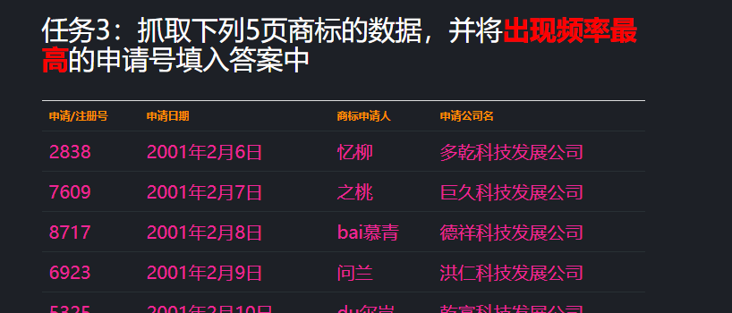 URL：

http://match.yuanrenxue.com/match/3

老规矩：F12，刷新: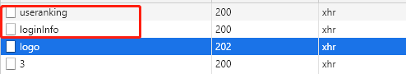  
上面两个一个是名单，一个是空，所以此次请求有关的就是在下面两个。logo后面的状态码是202，看下202状态码的解释：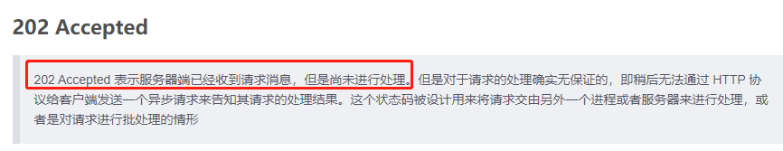 点击，打开我们看一下: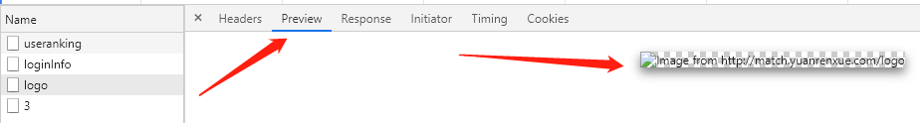 就是一个链接，再看看其他的: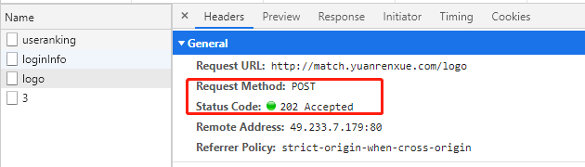 POST + 202，假想一下，表单提交了某个东西到服务器，但是并未处理，像不像正在验证什么东西，接着往下看：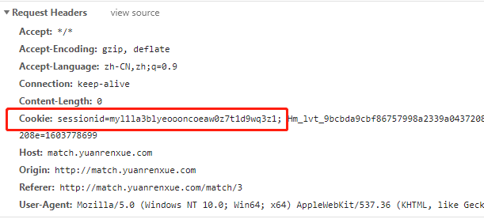 那么可以确定，点击这个网页： 通过POST访问上面整个网址，设置sessionid,好，先假想第一个请求，接下来看第二个：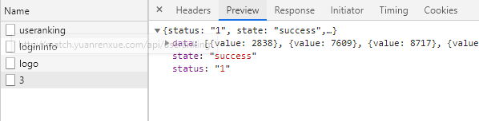 这其实就是有数据的一个请求：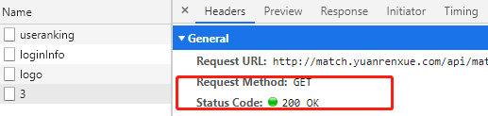 200 + GET + 数据是不是就和之前的假想一样了。现在已经很清楚了，先这样再那样再那样，我好了，你们呢？  
不要慌，我们再来个断点看看，断哪里呢，哪里有数据就断哪里：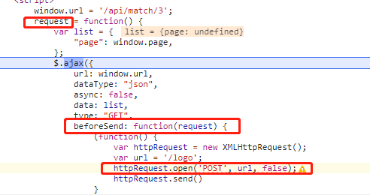  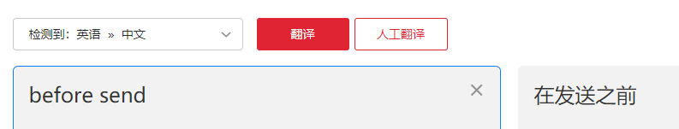 直接来看这里，不懂js都可以的啦，POST + /logo，通过request的session.post请求/logo，再通过session.get请求3。如果你忘记session那块内容，这里推荐：

https://python3webspider.cuiqingcai.com/

复习下以前JS逆向的内容，爬取情况如下：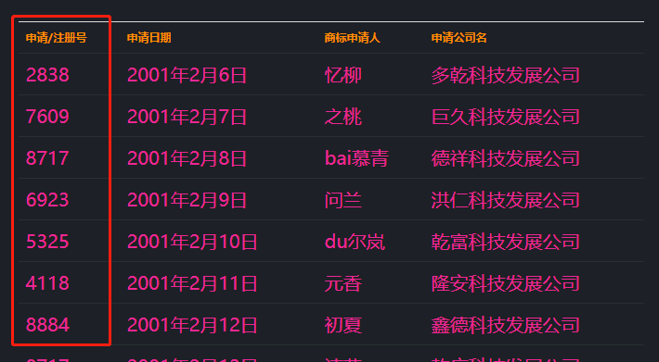    
推荐阅读

[**用Python分析元旦旅游热门城市**](http://mp.weixin.qq.com/s?__biz=MzAwMjYxNjcwMw==&mid=2456409129&idx=1&sn=5f3c8941a9cc0a101d362460a02a8cd2&chksm=8d5ac839ba2d412f9a548d25c3b5d211ce03997ad72956e0525039578826868059f01ca23488&scene=21#wechat_redirect)

[**优雅的Tenacity库是时候学习了**](http://mp.weixin.qq.com/s?__biz=MzAwMjYxNjcwMw==&mid=2456409562&idx=1&sn=a9760e48e61ea100766aa9708ac58900&chksm=8d5ac9caba2d40dc13554435035e7ef9be2eea1dc32564868d86978002ac482b7143c2d555cf&scene=21#wechat_redirect)

[**Python分析《奔跑吧》21307 条热评**](http://mp.weixin.qq.com/s?__biz=MzAwMjYxNjcwMw==&mid=2456408946&idx=1&sn=bdd62e4370daa6e73cfa6c852379832b&chksm=8d5acf62ba2d4674c06108dfe9baecc8f0a76954d5ab2403b54033d88d4a861ebfb57407b1a4&scene=21#wechat_redirect)[**用Python分析北京市蛋壳公寓租房数据**](http://mp.weixin.qq.com/s?__biz=MzAwMjYxNjcwMw==&mid=2456408858&idx=1&sn=7b936dab1bd0c11d3dd0f0e793ef2648&chksm=8d5acf0aba2d461cb4a3acb7f38b4d6ac1584320210009c70e9da6a6aadc3764fbc83314e47f&scene=21#wechat_redirect)[**天冷了，Python爬取京东羽绒服数据并可视化**](http://mp.weixin.qq.com/s?__biz=MzAwMjYxNjcwMw==&mid=2456408615&idx=2&sn=7066cd376dc473d7424ec0863610456e&chksm=8d5ace37ba2d47219ae4e7dcbf5e9fc23b108ad022b929b864f315448ddb0fdb36283b25dbad&scene=21#wechat_redirect)[**用Python分析《令人心动的offer2》弹幕**](http://mp.weixin.qq.com/s?__biz=MzAwMjYxNjcwMw==&mid=2456408581&idx=1&sn=bb124b5231dd02ed7c7637da7ad871c9&chksm=8d5ace15ba2d470349104cd38a0963abd75539946eec910f22bb73efb596acaf49949c636460&scene=21#wechat_redirect)

图片

